# Eis.jpg ESSEN UND TRINKEN

## Was ist das?

|  |  |  |
| --- | --- | --- |
| **DER** (maskulin) | **DIE** (feminin) | **DAS** (neutral) |
| 1. Käse (-) 2. Apfel (Ä) 3. Pilz (e) 4. Kuchen (-) 5. Fisch(e) 6. Reis (-) 7. Salat (e) 8. Paprika (s) 9. Saft (ä-e) | 1. Nudel (n) 2. Karotte (n) 3. Butter (-) 4. Banane (n) 5. Schokolade (n) 6. Wurst (ü-e) 7. Kartoffel (n) 8. Milch (-) 9. Tomate (n) 10. Pizza (s) | 1. Brot (e) 2. Fleisch (-) 3. Ei (er) 4. Wasser (-) 5. Eis (-) |

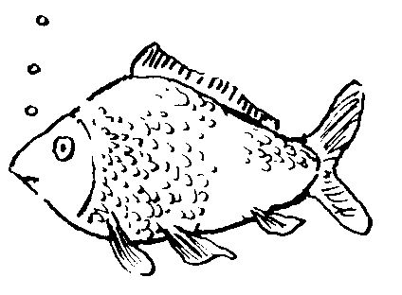

Prøv at indordne de følgende ord på madvarer i følgende kategorier:

**Milchprodukte:**______________________________________________________________

**Obst (frugt)**:_________________________________________________________________

___________________________________________________________________________

**Gemüse (grøntsager**):_________________________________________________________

___________________________________________________________________________

**Süßigkeiten:**_ ________________________________________________________________

**Andere Lebensmittel:**_________________________________________________________

___________________________________________________________________________